TỔNG LIÊN ĐOÀN LAO ĐỘNG VIỆT NAM

**TRƯỜNG ĐẠI HỌC TÔN ĐỨC THẮNG**

**KHOA CÔNG NGHỆ THÔNG TIN**



**Đặng Như Quỳnh – 52100099**

**Dương Đình Chí Long - 52100059**

**ỨNG DỤNG DI ĐỘNG QUẢN LÝ VÀ CHO THUÊ PHÒNG TRỌ**

**BÁO CÁO CUỐI KÌ**

**PHÁT TRIỂN ỨNG DỤNG DI ĐỘNG**

**THÀNH PHỐ HỒ CHÍ MINH, NĂM 2023**

TỔNG LIÊN ĐOÀN LAO ĐỘNG VIỆT NAM

**TRƯỜNG ĐẠI HỌC TÔN ĐỨC THẮNG**

**KHOA CÔNG NGHỆ THÔNG TIN**



**ĐẶNG NHƯ QUỲNH - 5200099**

**DƯƠNG ĐÌNH CHÍ LONG - 52100059**

**ỨNG DỤNG DI ĐỘNG QUẢN LÝ VÀ CHO THUÊ PHÒNG TRỌ**

**BÁO CÁO CUỐI KÌ**

**PHÁT TRIỂN ỨNG DỤNG DI ĐỘNG**

Người hướng dẫn

**GV. Lê Văn Vang**

**THÀNH PHỐ HỒ CHÍ MINH, NĂM 2023**

**LỜI CẢM ƠN**

Để hoàn thành đồ án này trước tiên chúng em xin gửi đến các giảng viên trường Đại học Tôn Đức Thắng lời cảm ơn chân thành và sâu sắc nhất. Đặc biệt, em xin gửi đến thầy Lê Văn Vang – người đã tận tình hướng dẫn, giúp đỡ chúng em hoàn thành đề tài này lời cảm ơn sâu sắc nhất.

Với điều kiện thời gian cũng như kinh nghiệm còn hạn chế, bài báo cáo này không thể tránh khỏi được những thiếu sót. Chúng em rất mong nhận được sự chỉ bảo, đóng góp ý kiến của các quý thầy cô để em có điều kiện bổ sung, nâng cao ý thức của mình, phục vụ tốt hơn công việc thực tế sau này.

Xin chân thành cảm ơn!

*TP. Hồ Chí Minh, ngày 20 tháng 12 năm 2023*

*Tác giả*

*(Ký tên và ghi rõ họ tên)*

*Đặng Như Quỳnh*

*Dương Đình Chí Long*

**CÔNG TRÌNH ĐƯỢC HOÀN THÀNH**

**TẠI TRƯỜNG ĐẠI HỌC TÔN ĐỨC THẮNG**

Với điều kiện thời gian cũng như kinh nghiệm còn hạn chế, bài báo cáo này không thể tránh khỏi được những thiếu sót. Chúng em rất mong nhận được sự chỉ bảo, đóng góp ý kiến của các quý thầy cô để em có điều kiện bổ sung, nâng cao ý thức của mình, phục vụ tốt hơn công việc thực tế sau Ngoài ra, trong Đồ án còn sử dụng một số nhận xét, đánh giá cũng như số liệu của các tác giả khác, cơ quan tổ chức khác đều có trích dẫn và chú thích nguồn gốc.

Ngoài ra, trong đồ án còn sử dụng một số nhận xét, đánh giá cũng như số liệu của các tác giả khác, cơ quan tổ chức khác đều có trích dẫn và chú thích nguồn gốc.

**Nếu phát hiện có bất kỳ sự gian lận nào tôi xin hoàn toàn chịu trách nhiệm về nội dung Dự án của mình**. Trường Đại học Tôn Đức Thắng không liên quan đến những vi phạm tác quyền, bản quyền do tôi gây ra trong quá trình thực hiện (nếu có).

*TP. Hồ Chí Minh, ngày 20 tháng 12 năm 2023*

*Tác giả*

*(Ký tên và ghi rõ họ tên)*

*Đặng Như Quỳnh*

*Dương Đình Chí Long*

**ỨNG DỤNG DI ĐỘNG QUẢN LÝ VÀ CHO THUÊ PHÒNG TRỌ**

# TÓM TẮT

Báo cáo cuối kì môn Phát Triển Ứng Dụng Di Động với đề tài Quản Lý Và Cho Thuê Phòng Trọ bao gồm các kiến thức lý thuyết được áp dụng thực tế phát triển một trang ứng dụng để quản lý phòng trọ, nhằm hỗ trợ các hoạt động quản lý thực tế.

Ứng dụng được xây dựng trên nền tảng Android bằng cách sử dụng Android Studio, và tích hợp các công nghệ như Java, XML, và Firebase để lưu trữ thông tin liên quan. Dưới đây là các chức năng chính của ứng dụng:

Chức năng chính của trang web:

**MỤC LỤC**

TÓM TẮT iii

DANH MỤC HÌNH VẼ vii

DANH MỤC BẢNG BIỂU viii

DANH MỤC CÁC CHỮ VIẾT TẮT ix

CHƯƠNG 1. MỞ ĐẦU 1

1.1 Giới Thiệu Đề Tài 1

1.2 Đặc tả hệ thống 1

1.3 Mục tiêu đề tài 1

1.4 Phạm vi đề tài 2

1.5 Ý nghĩa thực tiễn 3

CHƯƠNG 2. PHÂN TÍCH VÀ THIẾT KẾ HỆ THỐNG 4

2.1 Đặc tả yêu cầu 4

2.1.1 Yêu cầu chức năng 4

2.1.2 Yêu cầu phi chức năng 5

2.2 Các tác nhân của hệ thống 6

2.3 Tổng quan Use Case của hệ thống 6

2.3.1 Bảng UseCase 6

2.3.2 Sơ đồ tổng quan 7

2.4 Đặc tả 8

2.4.1 Đăng nhập 8

2.4.2 Đăng ký 9

2.4.3 Đăng xuất 9

2.4.4 Đổi mật khẩu 10

2.4.5 Đăng tin phòng trọ 11

2.4.6 Xem danh sách phòng trọ 12

2.4.7 Xem thông tin chi tiết phòng trọ 13

2.4.8 Xem thông tin hồ sơ 13

2.4.9 Cập nhật hồ sơ 14

2.4.10 Chỉnh sửa thông tin phòng trọ 15

2.4.11 Xóa phòng trọ 16

2.4.12 Thêm phòng trọ vào danh sách yêu thích 17

2.4.13 Xóa phòng trọ ra khỏi danh sách yêu thích 17

2.4.14 Xác nhận thông tin 18

2.5 Lược đồ quan hệ thực thể 19

2.6 Lược đồ cơ sở dữ liệu mức vật lý 19

CHƯƠNG 3. DEMO HỆ THỐNG 21

3.1 Đăng nhập 21

3.1.1 Giao diện 21

3.2 Đăng ký 21

3.2.1 Giao diện 21

3.3 Trang chủ 26

3.3.1 Giao diện 26

3.4 Trang Thông Tin Chi Tiết 27

3.4.1 Giao diện: 27

3.5 Thuê phòng 28

3.5.1 Giao diện 28

3.6 Trang chat 29

3.6.1 Giao diện 29

3.7 Bài đã đăng 31

3.7.1 Giao diện 31

3.8 Trang cá nhân 32

3.8.1 Giao diện 32

TÀI LIỆU THAM KHẢO 34

# DANH MỤC HÌNH VẼ

Hình 2.3.2: Sơ đồ tổng quan 8

Hình 2.5: Lược đồ quan hệ thực thể 19

Hình 2.6: Lược đồ cơ sở dữ liệu vật lý 20

Hình 3.1.1: Giao diện đăng nhập 21

Hình 3.2.1: Giao diện đăng ký 26

Hình 3.3.2: Giao diện trang chủ 27

Hình 3.4.1: Giao diện thông tin chi tiết phòng trọ 28

Hình 3.5.1.2: Giao diện thuê phòng 29

Hình 3.6.1: Giao diện chat 31

Hình 3.7.1: Giao diện bài đã đăng 32

Hình 3.8.1: Giao diện trang cá nhân 33

# DANH MỤC BẢNG BIỂU

Bảng 2.1.1: Yêu cầu chức năng 5

Bảng 2.1.2: Yêu cầu phi chức năng 6

Bảng 2.2: Các tác nhân cùa hệ thống 6

Bảng 2.3.1: Bảng UseCase 7

Bảng 2.4.1: UseCase đăng nhập 9

Bảng 2.4.2: UseCase đăng ký 9

Bảng 2.4.3: UseCase đăng xuất 10

Bảng 2.4.4: UseCase đổi mật khẩu 11

Bảng 2.4.5: UseCase dăng tin phòng trọ 12

Bảng 2.4.6: UseCase xem danh sách phòng trọ 13

Bảng 2.4.7: UseCase xem thông tin chi tiết phòng trọ 13

Bảng 2.4.8: UseCase xem thông tin hồ sơ 14

Bảng 2.4.9: UseCase cập nhật hồ sơ 15

Bảng 2.4.10: UseCase chỉnh sửa thông tin phòng trọ 16

Bảng 2.4.11: UseCase xóa dịch vụ gói tập 17

Bảng 2.4.12: UseCase thêm phòng trọ vào danh sách yêu thích 17

Bảng 2.4.13: UseCase xóa phòng trọ ra khỏi danh sách yêu thích 18

Bảng 2.4.14: UseCase xác nhận thông tin 19

# DANH MỤC CÁC CHỮ VIẾT TẮT

|  |  |
| --- | --- |
| BERT | Bidirectional Encoder Representations from Transformers |
| GEC | Grammatical Error Correction |
| MLM | Masked Language Model |
| NLP | Natural Language Processing |
| NSP | Next Sentence Prediction |

# MỞ ĐẦU

## Giới Thiệu Đề Tài

Trong thời đại ngày nay, nhu cầu về nhà ở đang trở nên ngày càng quan trọng, đặc biệt là trong điều kiện thị trường nhà đất đang phát triển mạnh mẽ. Việc quản lý và cho thuê phòng trọ trở thành một khía cạnh quan trọng của cuộc sống hàng ngày, đặc biệt là đối với những người đang tìm kiếm nơi ở thoải mái và tiện lợi. Ứng dụng này nhằm tối ưu hóa quá trình quản lý và mang lại trải nghiệm tích cực cho cả chủ nhà và người thuê.

## Đặc tả hệ thống

Phát triển ứng dụng thuê phòng trọ chức năng quản lý cho các thuê phòng. Người dùng ứng dụng này là người có nhu cầu cho thuê phòng và cho thuê phòng. Về cơ bản, ứng dụng này cung cấp các chức năng như là: đăng tin cho thuê phòng, hẹn lịch phòng, chat, báo cáo, tìm kiếm và thuê phòng, quản lý người dùng. Loại ứng dụng này thường được thấy ở các nền tảng ứng dụng cho thuê phòng trực tuyến.

Người dùng sử dụng ứng dụng sẽ cần tạo tài khoản để có thể thực hiện được các chức năng cơ bản trên.

Người dùng có thể đặt trực tuyến hoặc chat với chủ nhà để hẹn lịch cũng như tham khảo về phòng trọ được thuê.

Những bài đăng không chất lượng hoặc không uy tín có thể bị báo cáo quá năm lần sẽ bị xóa bài đăng và người đăng bài sẽ bị đưa vào danh sách hạn chế.

## Mục tiêu đề tài

Mục tiêu của đề tài "Ứng dụng Di Động Quản Lý và Cho Thuê Phòng Trọ" được xác định với những điểm chính sau:

* Phát triển ứng dụng hoàn thiện xây dựng một ứng dụng di động Android hoàn chỉnh và dễ sử dụng được tích hợp tất cả các chức năng cần thiết và quan trọng.
* Thực hiện các tính năng quản lý thông minh để có thể dễ dàng đăng tin, quản lý danh sách tin đã đăng, và thực hiện giao dịch một cách thuận tiện.
* Chức năng tìm kiếm hiệu quả, linh hoạt giúp người thuê dễ dàng lọc và tìm ra những căn phòng phù hợp với nhu cầu.
* Đăng nhập và đăng ký cho người dùng mới với các biện pháp bảo mật như mã hóa và xác thực và cung cấp chức năng xem thông tin từ chủ bài đăng.
* Tích hợp các tính năng đánh giá và báo cáo để tạo ra phản hồi chất lượng từ cả chủ nhà và người thuê, cũng như báo cáo để người dùng có thể thông báo về các vấn đề hoặc thông tin không chính xác.
* Tích hợp các tính năng thanh toán an toàn có thể trả bằng thẻ hoặc tiền mặt.

## Phạm vi đề tài

* Xây dựng một ứng dụng cho thuê phòng trọ toàn diện giúp quản lý các hoạt động của việc cho thuê phòng trực tuyến.
* Giao diện thân thiện, dễ sử dụng để đáp ứng nhu cầu của người cho thuê và người thuê.
* Cung cấp hệ thống xác thực an toàn và bảo mật.
* Hiện thực các chức năng quản lý, hiển thị thông tin, thêm, xóa sử, tìm kiếm, chat, báo cáo và thanh toán.
* Duy trì và cập nhật ứng dụng để đảm báo tính tương thích và hiệu suất cao trên thời gian dài

## Ý nghĩa thực tiễn

Giúp các chủ nhà dễ dàng quản lý thông tin về phòng trọ và tương tác với người thuê. Người thuê có cơ hội thuận tiện dể tìm kiếm và đặt phòng trọ phù hợp với nhu cầu của mình.

Quá trình đăng tin, tìm kiếm, và thực hiện giao dịch được thực hiện một cách nhanh chóng và hiệu quả.Giảm thiểu các thủ tục giấy tờ truyền thống và tiết kiệm thời gian cho cả chủ nhà và người thuê.

Giao diện thân thiện và dễ sử dụng tạo ra trải nghiệm tích cực cho cả chủ nhà và người thuê. Hệ thống chat giữa hai bên giúp tối ưu hóa giao tiếp và làm rõ các thông tin liên quan. Chức năng đánh giá và nhận xét tạo cơ hội cho cả chủ nhà và người thuê chia sẻ phản hồi về trải nghiệm của họ. Tích hợp các tùy chọn thanh toán đa dạng giúp tối ưu hóa quá trình thanh toán cho cả chủ nhà và người thuê.

Tóm lại, đề tài này hướng tới việc tọa ra một ứng dụng quản lý hệ thống hoàn chỉnh và hữu ích cho việc thuê phòng trọ, giúp họ tối ưu hóa hoạt động kinh doanh và cung cấp dịch vụ tốt hơn cho khách hàng.

# PHÂN TÍCH VÀ THIẾT KẾ HỆ THỐNG

## Đặc tả yêu cầu

Hệ thống quản lý cho thuê phòng trọ được xây dụng với yêu cầu sau:

Quản lý tài khoản

Quản lý phòng trọ, hợp đồng

Quản lý khách hàng, danh sách yêu thích

Tích hợp thanh toán

Hệ thống phải đáp ứng được theo các tiêu chuẩn hiện đại hiện nay để đáp ứng nhu cầu quản lý cũng như khả năng quản lý và hiệu năng đạt hiệu suất cao

### Yêu cầu chức năng

|  | STT | Tên yêu cầu | Người dùng mục tiêu |
| --- | --- | --- | --- |
| Quản lý tài khoản | 1 | Đăng ký | Tất cả |
| 2 | Đăng nhập | Tất cả |
| 3 | Đăng xuất | Tất cả |
| 4 | Đổi mật khẩu | Tất cả |
| 5 | Cập nhật thông tin cá nhân và ảnh hồ sơ của người dùng | Tất cả |
| 6 | Xem thông tin chi tiết của người dùng | Tất cả |
| Quản lý người dùng | 7 | Quản lí hồ sơ cá nhân | Tất cả |
| 8 | Xem danh sách phòng | Tất cả |
| 9 | Thêm phòng vào danh sách yêu thích | Tất cả |
| 10 | Đăng tin phòng trọ | Chủ nhà |
| 11 | Tìm kiếm phòng trọ | Tất cả |
| Quản lý phòng |  |  |  |
| 12 | Hiển thị chi tiết phòng trọ | Tất cả |
| 13 | Liên hệ trực tiếp | Người thuê |
| 14 | Lịch hẹn | Người thuê |
|  | 15 | Đánh giá và nhận xét | Người thuê |
|  | 16 | Báo cáo phòng trọ | Tất cả |
|  | 17 | Đặt cọc | Người thuê |
|  | 18 | Quản lý hợp đồng | Tất cả |
|  | 19 | Thanh Toán | Người Thuê |

Bảng 2.1.1: Yêu cầu chức năng

### Yêu cầu phi chức năng

|  |  |  |
| --- | --- | --- |
| Nhóm yêu cầu | Tên yêu cầu | Người dùng mục tiêu |
| Hiệu suất | Yêu cầu về thời gian:  Thời gian cho phép hệ thống phản hồi lại thông tin sau khi tiếp nhận từ người dùng tối đa là 3 giây. | Tất cả |
| Tài nguyên sử dụng: bộ nhớ lưu trữ thông tin dịch vụ, gói tập, lịch tập, khách hàng, tài khoản… là vô hạn trong khả năng cho đến khi hệ thống bị lỗi | Tất cả |
| Công suất tối đa: đảm bảo khả năng cho tối thiểu 5 người sử dụng đồng thời hệ thống,. | Tất cả |
| Tương thích | Khả năng sử dụng tài nguyên chung như lưu trữ, vi xử lý, bộ nhớ,… | Tất cả |
| Tính khả dụng | Giao diện dễ sử dụng, màu sắc hài hòa, ngôn ngữ tiếng việt | Tất cả |
| Khả năng truy cập bằng nhiều thiết bị khác nhau | Tất cả |
| Khả năng hỗ trợ người dùng sử dụng được hệ thống với các gợi ý | Tất cả |
| Tính tin cậy | Khả năng chịu lỗi: hệ thống ổn định, hạn chế tối đa bị lỗi, đặc biệt về lỗi dữ liệu | Tất cả |
| Khả năng phục hồi: khi bị sự cố và sao lưu và phục hồi dữ liệu trong 1 giờ | Doanh nghiệp |
| An toàn thông tin | Bảo mật các thông tin quản lý khách hàng, tài khoản,… | Quản trị viên |
| Toàn vẹn thông tin liên quan được quản lý | Quản trị viên |
| Duy trì | Cài đặt và bảo trì hệ thống nhanh chóng, đào tạo những người có chuyên môn và theo dõi chặt chẽ hệ thống này. | Nhà cung cấp |
| Hiệu chỉnh khi có sự thay đổi dữ liệu được sao lưu và chuyển giao. | Quản trị viên |
| Phân tích được báo cáo của hệ thống liên tục khi có các hành vi thay đổi như thêm, xóa, sửa,… | Tất cả |

Bảng 2.1.2: Yêu cầu phi chức năng

## Các tác nhân của hệ thống

|  |  |  |
| --- | --- | --- |
| STT | Tác nhân | Mô tả |
| 1 | Chủ nhà | Những người sở hữu và quản lý phòng trọ, cung cấp thông tin về phòng trọ để cho thuê. Đăng tin cho thuê, xác nhận thông tin, quản lý hợp đồng, nhận và xử lý thanh toán. |
| 2 | Người thuê | Những người tìm kiếm và thuê phòng trọ. Tìm kiếm phòng, liên hệ chủ nhà, xác nhận thông tin, đánh giá, và thực hiện thanh toán. |

Bảng 2.2: Các tác nhân cùa hệ thống

## Tổng quan Use Case của hệ thống

### Bảng UseCase

| ID | Tên Use Case | Tác nhân | Mô tả |
| --- | --- | --- | --- |
| UC01 | Đăng nhập | Tất cả | Đăng nhập vào hệ thống bằng tài khoản đã được đăng ký. |
| UC02 | Đăng ký | Tất cả | Người dùng tạo một tài khoản mới để có thể sử dụng các tính năng trong hệ thống |
| UC03 | Đăng xuất | Tất cả | Các tác nhân đã đăng nhập vào hệ thống có thể đăng xuất ra khỏi hệ thống. |
| UC04 | Đổi mật khẩu | Tất cả | Các tác nhân đã có tài khoản có thể đổi mật khẩu khi quên mật khẩu hoặc khi có nhu cầu đổi mật khẩu. |
| UC05 | Đăng tin phòng trọ | Chủ nhà | Chủ nhà đăng thông tin chi tiết về phòng trọ cần cho thuê, bao gồm hình ảnh, giá cả, tiện ích, và các thông tin khác. |
| UC06 | Xem danh sách phòng trọ | Tất cả | Người thuê có thể xem danh sách các phòng trọ đang có sẵn để thuê, hiển thị các thông tin cơ bản và hình ảnh minh họa |
| UC07 | Xem thông tin chi tiết của phòng trọ | Tất cả | Người thuê có thể xem thông tin chi tiết về một phòng trọ cụ thể bao gồm hình ảnh, mô tả, tiện ích, quy tắc và các thông tin liên quan |
| UC08 | Xem thông tin hồ sơ | Tất cả | Người dùng có thể xem thông tin hồ sơ cá nhân của mình |
| UC09 | Cập nhật hồ sơ | Tất cả | Người dùng có thể cập nhật thông tin các nhân của mình bao gồm ảnh đại diện và các thông tin khác trong hồ sơ của mình |
| UC10 | Chỉnh sửa thông tin phòng trọ | Chủ nhà | Chủ nhà có thể chỉnh sửa thông tin chi tiết về phòng trọ đã đăng để cập nhật thông tin mới |
| UC11 | Xóa phòng trọ | Chủ nhà | Chủ nhà có thể xóa thông tin về phòng trọ nếu nó không còn phù hợp hoặc không có sẵn |
| UC12 | Thêm phòng trọ vào danh sách yêu thích | Tất cả | Người thuê có thể thêm một phòng trọ vào danh sách yêu thích để dễ dàng theo dõi và so sánh |
| UC13 | Xóa phòng trọ khỏi danh sách yêu thích | Tất cả | Người thuê có thể xóa một phòng trọ khỏi danh sách yêu thích nếu không quan tâm nữa |
| UC14 | Xác nhận thông tin | Tất cả | Chủ nhà và người thuê cũng xác nhận thông tin chi tiết về phòng trọ và giao dịch để đảm báo tính chính xác trong quá trình thuê. |
| UC15 | Lịch hẹn xem phòng | Người thuê | Người thuê có thể đặt lịch hẹn để xem trực tiếp phòng trọ và trò chuyện với chủ nhà |
| UC16 | Đánh giá và nhận xét | Người thuê | Người thuê có thể đánh giá và viết lời nhận xét về phòng trọ khi trải nghiệm để giúp người khác trong quyết định thuê |
| UC17 | Tìm kiếm | Tất cả | Tìm kiếm để lọc các phòng trọ theo nhu cầu phòng trọ cần thuê |
| UC18 | Xem thông tin người dùng | Tất cả | Tất cả người dùng có thể xem thông tin chi tiế về người dùng khác, bao gồm cả chủ nhà và người thuê |
|  |  |  |  |

Bảng 2.3.1: Bảng UseCase

### Sơ đồ tổng quan

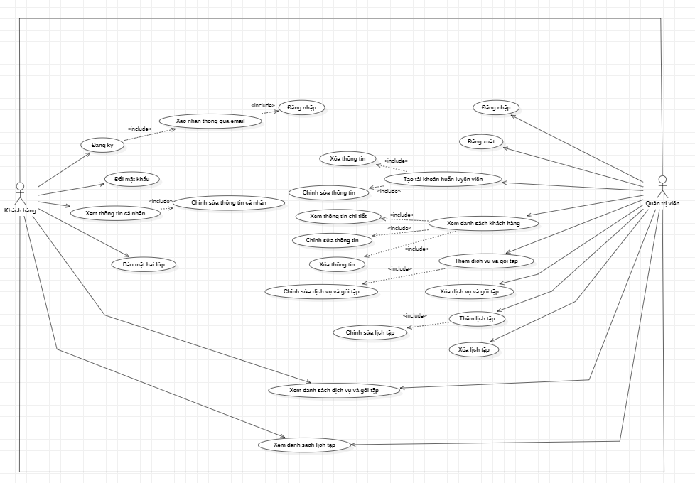

Hình 2.3.2: Sơ đồ tổng quan

## Đặc tả

### Đăng nhập

|  |  |  |
| --- | --- | --- |
| **Mã Use Case** | UC01 | |
| **Tên Use Case** | Đăng nhập | |
| **Ngữ cảnh** | Người dùng đã cài và mở ứng dụng trên thiết bị di động và đã có tài khoản đăng nhập | |
| **Mô tả** | Người dùng đăng nhập vào hệ thống để sử dụng các chức năng của ứng dụng quản lý và cho thuê phòng trọ | |
| **Tác nhân** | Tất cả người dùng có tài khoản đã đăng ký trên hệ thống | |
| **Điều kiện tiên quyết** | Người dùng đã có tài khoản đăng nhập | |
| **Sự kiện kích hoạt** | Mở ứng dụng | |
| **Kết quả** | Đăng nhập thành công | |
| **Luồng sự kiện** | **Tác nhân** | **Hệ thống** |
| 1. Người dùng mở ứng dụng | 1. Hiển thị trang đăng nhập hệ thống |
| 2. Nhập thông tin đăng nhập | 2. Hệ thống kiểm tra đăng nhập |
| **Ngoại lệ** | * Người dùng nhập sai username hoặc password → hệ thống báo lỗi và không cho truy cập * Người dùng tắt giao diện khi hệ thống đang hoạt động * Lỗi mạng khi đang thực hiện đăng nhập | |

Bảng 2.4.1: UseCase đăng nhập

### Đăng ký

|  |  |  |
| --- | --- | --- |
| **Mã Use Case** | UC02 | |
| **Tên Use Case** | Đăng ký | |
| **Ngữ cảnh** | Người dùng đã cài và mở ứng dụng trên thiết bị di động và chưa có tài khoản đăng nhập | |
| **Mô tả** | Người dùng đăng ký thông tin để sử dụng các chức năng của ứng dụng quản lý và cho thuê phòng trọ | |
| **Tác nhân** | Tất cả người dùng có tài khoản đã đăng ký trên hệ thống | |
| **Điều kiện tiên quyết** | Người dùng chưa có tài khoản đăng nhập | |
| **Sự kiện kích hoạt** | Mở ứng dụng chọn “Đăng ký” | |
| **Kết quả** | Đăng ký thành công | |
| **Luồng sự kiện** | **Tác nhân** | **Hệ thống** |
| 1. Người dùng mở ứng dụng chọn “Đăng ký” | 1. Hiển thị trang đăng ký |
| 2. Nhập thông tin cần thiết để đăng ký | 2. Hệ thống kiểm tra đăng ký gửi về số điện thoại mã OTP |
|  | 3. Nhập mã OTP đúng | 3. Trả về trang đăng nhập |
| **Ngoại lệ** | * Người dùng nhập sai thông tin → hệ thống báo lỗi * Người dùng tắt giao diện khi hệ thống đang hoạt động * Lỗi mạng khi đang thực hiện đăng ký | |

Bảng 2.4.2: UseCase đăng ký

### Đăng xuất

|  |  |  |
| --- | --- | --- |
| **Mã Use Case** | UC03 | |
| **Tên Use Case** | Đăng xuất | |
| **Ngữ cảnh** | Khi đã đăng nhập thành công vào hệ thống | |
| **Mô tả** | Người dùng đăng xuất khỏi hệ thống và mất quyền sử dụng chức năng của hệ thống | |
| **Tác nhân** | Tất cả | |
| **Điều kiện tiên quyết** | Người dùng đã đăng nhập thành công và đang truy cập hệ thống. | |
| **Sự kiện kích hoạt** | Đăng xuất khỏi hệ thống. | |
| **Kết quả** | Đăng xuất thành công | |
| **Luồng sự kiện** | **Tác nhân** | **Hệ thống** |
| 1. Người dùng nhân chọn nút “avatar” trên màn hình và chọn chức năng “đăng xuất” | 1.1 Hệ thống hiển thị thông báo để người người xác nhận đăng xuất |
| 2. Người dùng chắc chắn và chọn nút “Đăng xuất” trên thông báo | 2.1 Hệ thống thoát khỏi màn hình chính và trở về trang đăng nhập. |
| **Ngoại lệ** | * Người dùng tắt giao diện khi hệ thống đang đăng xuất * Lỗi mạng khi đang thực hiện đăng xuất | |

Bảng 2.4.3: UseCase đăng xuất

### Đổi mật khẩu

|  |  |  |
| --- | --- | --- |
| **Mã Use Case** | UC04 | |
| **Tên Use Case** | Đổi mật khẩu | |
| **Ngữ cảnh** | Khi người dùng có nhu cầu đổi mật khẩu hoặc quên mật khẩu | |
| **Mô tả** | Người dùng đổi mật khẩu tài khoản khi đã đăng nhập vào hệ thống hoặc khi quên mật khẩu | |
| **Tác nhân** | Quản trị viên, nhân viên | |
| **Điều kiện tiên quyết** | Người dùng đã có tài khoản vào ứng dụng | |
| **Sự kiện kích hoạt** | Thay đổi mật khẩu | |
| **Kết quả** | Mật khẩu được đổi thành công | |
| **Luồng sự kiện** | **Tác nhân** | **Hệ thống** |
| 1. Trường hợp người dùng  1.1. Người dùng đăng nhập thành công vào hệ thống và chọn “Đổi nật khẩu”.  1.2. Người dùng chọn “Quên mật khẩu” ở trang đăng nhập | 1. Hệ thống hiển thị giao diện để người dùng điền mật khẩu mới 2. Hệ thống hiển thị giao diện để người dùng nhập số điện thoại |
| 1. Người dùng điền thông tin    1. Người dùng điền mật khẩu mới và xác nhận lại mật khẩu mới    2. Người dùng điền địa chỉ username để đăng nhập |  |
|  | 1. Người dùng chọn nút “Gửi” | 1. Hệ thống kiểm tra thông tin tài khoản   3.1.1 Nếu thay đổi mật khẩu khi đăng nhập thì hiển thị form xác nhận mật khẩu cũ. |
|  | 1. Người dùng điền thông tin    1. Người dùng điền mật khẩu cũ | 4.1 Hệ thống kiểm tra thông tin  4.1.1.  Hệ thống thông báo thành công và hiển thị trang đăng nhập  4.1.2. Hệ thống thông báo và hiển thị trang đổi mật khẩu mới |
|  | 5.2. Người dùng nhập mật khẩu mới và nhấn “Xác nhận” | 5.2.1. Hệ thống thông báo thành công và hiển thị trang đăng nhập |
| **Ngoại lệ** | * Người dùng tắt giao diện khi hệ thống đang hoạt động * Người dùng nhập sai mật khẩu cũ * Mật khẩu mới và xác nhận lại mật khẩu mới không khớp * Mật khẩu mới trùng với mật khẩu cũ. * Mật khẩu không đúng định dạng yêu cầu. * Mật khẩu cũ không chính xác. * Lỗi mạng khi đang đổi mật khẩu | |

Bảng 2.4.4: UseCase đổi mật khẩu

### Đăng tin phòng trọ

|  |  |  |
| --- | --- | --- |
| **Mã Use Case** | UC05 | |
| **Tên Use Case** | Đăng tin phòng trọ | |
| **Ngữ cảnh** | Người dùng đã đăng nhập vào hệ thống và muốn đăng thông tin chi tiết về phòng trọ cần cho thuê | |
| **Mô tả** | Đăng tin thông tin về phòng trọ để hiển thị trên ứng dụng | |
| **Tác nhân** | Chủ nhà | |
| **Điều kiện tiên quyết** | Chủ nhà đã đăng nhập vào hệ thống | |
| **Sự kiện kích hoạt** | Chọn chức năng “Đăng tin” là nút dấu “+” trên giao diện ở trang chủ của ứng dụng | |
| **Kết quả** | Thông tin phòng trọ được hiển thị trên ứng dụng và có sẵn cho người thuê xem | |
| **Luồng sự kiện** | **Tác nhân** | **Hệ thống** |
| 1. Chủ nhà chọn chức năng “Đăng tin” | 1. Hệ thống hiển thị giao diện đăng tin cho nhập dữ liệu |
|  | 2. Chủ nhà nhập thông tin chi tiết về phòng trọ | 2. Hệ thống kiểm tra thông tin và thực hiện quá trình đăng tin  Thành công sẽ hiển thị trên ứng dụng  Nếu không thành công hệ thống sẽ thông báo lỗi |
| **Ngoại lệ** | * Người dùng tắt giao diện khi hệ thống đang hoạt động * Lỗi mạng khi đang thực hiện hoạt động * Không nhập đầy đủ thông tin cần thiết hoặc thông tin không hợp lệ | |

Bảng 2.4.5: UseCase dăng tin phòng trọ

### Xem danh sách phòng trọ

|  |  |  |
| --- | --- | --- |
| **Mã Use Case** | UC06 | |
| **Tên Use Case** | Xem danh sách phòng trọ | |
| **Ngữ cảnh** | Người thuê đã đăng nhập vào hệ thống và muốn xem danh sách phòng trọ có sẵn để thuê | |
| **Mô tả** | Người thuê xem danh sách các phòng trọ trên ứng dụng | |
| **Tác nhân** | Tất cả | |
| **Điều kiện tiên quyết** | Người dùng đã đăng nhập vào hệ thống | |
| **Sự kiện kích hoạt** | Người thuê chọn chức năng “Trang chủ” ở thanh công cụ trên giao diện ứng dụng | |
| **Kết quả** | Hiển thị danh sách các phòng trọ hiện có | |
| **Luồng sự kiện** | **Tác nhân** | **Hệ thống** |
| 1. Quản trị viên chọn xem danh sách phòng trọ | 1.1. Xử lý yêu cầu, truy xuất danh sách phòng trọ từ cơ sở dữ liệu.  1.2. Hiển thị danh sách phòng trọ hiện có sẵn lên hệ thống |
| **Ngoại lệ** | * Người dùng đóng giao diện khi hệ thống đang hoạt động, dữ liệu không được lưu lại đầy đủ hoặc quá trình xem danh sách phòng trọ bị gián đoạn. * Lỗi mạng khi đang thực hiện hoạt động, không thể tải thông tin hoặc gây mất kết nối đến dữ liệu. | |

Bảng 2.4.6: UseCase xem danh sách phòng trọ

### Xem thông tin chi tiết phòng trọ

|  |  |  |
| --- | --- | --- |
| **Mã Use Case** | UC07 | |
| **Tên Use Case** | Xem thông tin chi tiết của phòng trọ | |
| **Ngữ cảnh** | Người dùng muốn xem thông tin chi tiết của một phòng trọ cụ thể sau khi đã xem danh sách phòng trọ | |
| **Mô tả** | Quản trị viên chọn một phòng trọ từ danh sách phòng trọ và xem thông tin chi tiết của phòng trọ đó | |
| **Tác nhân** | Tất cả | |
| **Điều kiện tiên quyết** | Người dùng đã đăng nhập vào ứng dụng và xem danh sách phòng trọ | |
| **Sự kiện kích hoạt** | Người dùng chọn vào một phòng trọ từ danh sách phòng trọ | |
| **Kết quả** | Hiển thị chi tiết đầy đủ thông tin của phòng trọ được chọn | |
| **Luồng sự kiện** | **Tác nhân** | **Hệ thống** |
| 1. Quản trị viên đã xem danh sách phòng trọ và chọn một phòng trọ từ danh sách để xem thông tin chi tiết | 1.1. Hệ thống truy xuất thông tin chi tiết của phòng trọ được chọn từ cơ sở dữ liệu  1.2. Hiển thị thông tin chi tiết của phòng trọ |
| **Ngoại lệ** | * Người dùng tắt giao diện khi hệ thống đang hoạt động * Quá trình xem thông tin bị gián đoạn do sự cố mạng * Phòng trọ đã bị xóa khỏi hệ thống không thể truy cập thông tin chi tiết | |

Bảng 2.4.7: UseCase xem thông tin chi tiết phòng trọ

### Xem thông tin hồ sơ

|  |  |  |
| --- | --- | --- |
| **Mã Use Case** | UC08 | |
| **Tên Use Case** | Xem thông tin hồ sơ | |
| **Ngữ cảnh** | Người dùng xem thông tin hồ sơ cá nhân | |
| **Mô tả** | Cho phép mọi người dùng bao gồm người thuê và chủ nhà xem thông tin hồ sơ cá nhân của họ trên hệ thống. Thông tin hồ sơ bao gồm các mục như họ tên, hình ảnh cá nhân, địa chỉ, thông tin liên hệ và bất kỳ thông tin cá nhân nào khác mà hệ thống lưu trữ | |
| **Tác nhân** | Tất cả | |
| **Điều kiện tiên quyết** | Người dùng đăng nhập vào hệ thống | |
| **Sự kiện kích hoạt** | Người dùng truy cập vào phần thông tin cá nhân trên giao diện hệ thống tại thanh điều hướng | |
| **Kết quả** | Hệ thống hiển thị thông tin hồ sơ cá nhân của người dùng tương ứng | |
| **Luồng sự kiện** | **Tác nhân** | **Hệ thống** |
| 1. Người dùng truy cập phần thông tin cá nhân trên giao diện hệ thống chọn thông tin hồ sơ cá nhân | 1.1. Hệ thống truy xuất thông tin hồ sơ cá nhân của người dùng từ cơ sở dữ liệu  1.2. Hệ thống hiển thị thông tin hồ sơ cá nhân của người dùng bao gồm các mục thông tin đã lưu trữ |
| **Ngoại lệ** | * Người dùng tắt giao diện khi hệ thống đang hoạt động. * Lỗi mạng khi đang thực hiện hoạt động. * Dữ liệu hồ sơ cá nhân không tồn tại, lỗi khi truy cập dữ liệu hồ sơ. | |

Bảng 2.4.8: UseCase xem thông tin hồ sơ

### Cập nhật hồ sơ

|  |  |  |
| --- | --- | --- |
| **Mã Use Case** | UC09 | |
| **Tên Use Case** | Cập nhật hồ sơ | |
| **Ngữ cảnh** | Người dùng muốn cập nhật lại thông tin hồ sơ cá nhân thì cần truy cập vào xem thông tin hồ sơ | |
| **Mô tả** | Người dùng có thể cập nhật thông tin cá nhân của mình trực tiếp trên hệ thống. Bất kỳ thông tin cá nhân nào mà hệ thống lưu trữ | |
| **Tác nhân** | Người dùng | |
| **Điều kiện tiên quyết** | Người dùng đã xem thông tin hồ sơ | |
| **Sự kiện kích hoạt** | Người dùng chọn cập nhật thông tin cá nhân khi đã truy cập vào thông tin hồ sơ | |
| **Kết quả** | Thông tin cá nhân của người dùng được cập nhật trong hệ thống | |
| **Luồng sự kiện** | **Tác nhân** | **Hệ thống** |
| 1. Người dùng truy cập phần thông tin cá nhân | 1.1. Hệ thống truy xuất thông tin hồ sơ cá nhân của người dùng từ cơ sở dữ liệu  1.2. Hệ thống hiển thị thông tin hồ sơ cá nhân của người dùng bao gồm các mục thông tin đã lưu trữ |
| 2. Người dùng tùy chọn để cập nhật thông tin cá nhân | 2.1. Hệ thống cho phép người dùng cập nhật lại các thông tin cá nhân có thể chỉnh sửa |
| 3. Người dùng đã chỉnh sửa, thay đổi các thông tin cá nhân của mình và chọn “cập nhật” thông tin | 3.1. Hệ thống xác nhận và lưu trữ thông tin cá nhân mới được cập nhật trong cơ sở dữ liệu |
| **Ngoại lệ** | * Người dùng tắt giao diện khi hệ thống đang hoạt động. * Lỗi mạng khi đang thực hiện hoạt động. * Thông tin không hợp lệ hoặc thiếu thông tin. * Trùng lặp thông tin. | |

Bảng 2.4.9: UseCase cập nhật hồ sơ

### Chỉnh sửa thông tin phòng trọ

|  |  |  |
| --- | --- | --- |
| **Mã Use Case** | UC10 | |
| **Tên Use Case** | Chỉnh sửa thông tin phòng trọ | |
| **Ngữ cảnh** | Chủ nhà muốn cập nhật hoặc chỉnh sửa thông tin liên quan về phòng trọ đã đăng | |
| **Mô tả** | Chủ nhà chỉnh sửa thông tin chi tiết về phòng trọ đã đăng | |
| **Tác nhân** | Chủ nhà | |
| **Điều kiện tiên quyết** | Người dùng đã truy cập vào hệ thống và đã đăng tin phòng trọ cần chỉnh sửa | |
| **Sự kiện kích hoạt** | Người dùng chọn vào “Tin đã đăng” trên hệ thống và chọn chức năng “Chỉnh sửa” | |
| **Kết quả** | Hệ thống cập nhận chỉnh sửa thành công | |
| **Luồng sự kiện** | **Tác nhân** | **Hệ thống** |
| 1. Chủ nhà chọn chỉnh sửa thông tin của phòng trọ đã đăng và cập nhật thông tin | 1.1. Hệ thống truy xuất thông tin từ cơ sở dữ liệu về phòng trọ đã đăng  1.2. Hệ thống hiển thị thông tin của phòng trọ để chỉnh sửa  1.3. Hệ thống thông báo thành công và cập nhật thông tin đã được chỉnh sửa |
| **Ngoại lệ** | * Người dùng tắt giao diện khi hệ thống đang hoạt động. * Lỗi mạng khi đang thực hiện hoạt động. * Lỗi hệ thống truy xuất dữ liệu sản phẩm hoặc danh sách dịch vụ, gói tập bị trống. | |

Bảng 2.4.10: UseCase chỉnh sửa thông tin phòng trọ

### Xóa phòng trọ

|  |  |  |
| --- | --- | --- |
| **Mã Use Case** | UC11 | |
| **Tên Use Case** | Xóa phòng trọ | |
| **Ngữ cảnh** | Chủ nhà cần xóa thông tin về một phòng trọ cụ thể khỏi hệ thống | |
| **Mô tả** | Chủ nhà xóa thông tin về phòng trọ cụ thể khỏi cơ sở dữ liệu cũng như loại bỏ phòng trọ đó ra khỏi danh sách phòng trọ có sẵn trên hệ thống | |
| **Tác nhân** | Chủ nhà | |
| **Điều kiện tiên quyết** | Chủ nhà đã đăng nhập vào hệ thống và truy cập vào danh sách tin đã đăng | |
| **Sự kiện kích hoạt** | Chủ nhà chọn tùy chọn xóa thông tin của một phòng trọ cụ thể có sẵn | |
| **Kết quả** | Hệ thống loại bỏ thông tin về phòng trọ đã chọn khỏi cơ sở dữ liệu | |
| **Luồng sự kiện** | **Tác nhân** | **Hệ thống** |
| 1. Chủ nhà truy cập vào danh sách tin đã đăng | 1.1. Hệ thống truy xuất thông tin từ cơ sở dữ liệu về danh sách tin đã đăng hiện có  1.2. Hệ thống hiển thị danh sách tin đã đăng |
| 2. Chủ nhà chọn tùy chọn để xóa phòng trọ | 2.1. Hệ thống hiển thị bảng model để chủ nhà chắc chắn xóa dịch vụ, gói tập này ra khỏi danh sách |
| 3. Chủ nhà chọn xóa | 3.1. Hệ thống xác nhân việc xóa phòng trọ và loại bỏ thông tin về phòng trọ khỏi cơ sở dữ liệu  3.2. Hệ thống hiển thị lại danh sách tin đã đăng mà không còn thông tin của phòng trọ đã chọn xóa |
| **Ngoại lệ** | * Người dùng tắt giao diện khi hệ thống đang hoạt động. * Lỗi mạng khi đang thực hiện hoạt động. * Lỗi hệ thống khi xóa phòng trọ. * Không tìm thấy phòng trọ cần xóa có thể do bị xóa trước đó. | |

Bảng 2.4.11: UseCase xóa dịch vụ gói tập

### Thêm phòng trọ vào danh sách yêu thích

|  |  |  |
| --- | --- | --- |
| **Mã Use Case** | UC12 | |
| **Tên Use Case** | Thêm phòng trọ vào danh sách yêu thích | |
| **Ngữ cảnh** | Người dùng cần thêm một phòng trọ yêu thích vào trong hệ thống | |
| **Mô tả** | Người dùng thêm thông tin về một phòng trọ yêu thích vào hệ thống, danh sách yêu thích | |
| **Tác nhân** | Người dùng | |
| **Điều kiện tiên quyết** | Người dùng đã đăng nhập vào hệ thống và truy cập vào danh sách phòng trọ | |
| **Sự kiện kích hoạt** | Người dùng chọn “Yêu thích” một phòng trọ cụ thể ở danh sách phòng trọ | |
| **Kết quả** | Hệ thống lưu trữ thông tin phòng tập yêu thích và hiển thị lên giao diện “Tin đã yêu thích” | |
| **Luồng sự kiện** | **Tác nhân** | **Hệ thống** |
| 1. Người dùng truy cập vào danh sách phòng trọ | 1.1. Hệ thống truy xuất thông tin từ cơ sở dữ liệu về danh sách phòng trọ  1.2. Hệ thống hiển thị danh sách phòng trọ |
| 2. Người dùng chọn tùy chọn “Yêu thích” để thêm phòng trọ cụ thể vào trong “Tin đã yêu thích” | 2.1. Hệ thống thêm vào giao diện của “Tin đã yêu thích” và hệ thống sẽ lưu phòng đã yêu thích vào cơ sở dữ liệu |
| **Ngoại lệ** | * Người dùng tắt giao diện khi hệ thống đang hoạt động. * Lỗi mạng khi đang thực hiện hoạt động. * Lỗi hệ thống khi “Yêu thích”. | |

Bảng 2.4.12: UseCase thêm phòng trọ vào danh sách yêu thích

### Xóa phòng trọ ra khỏi danh sách yêu thích

|  |  |  |
| --- | --- | --- |
| **Mã Use Case** | UC13 | |
| **Tên Use Case** | Xóa phòng trọ ra khỏi danh sách yêu thích | |
| **Ngữ cảnh** | Người dùng cần xóa thông tin của phòng tập đã yêu thích | |
| **Mô tả** | Người dùng xóa thông tin phòng trọ đã yêu thích ra khỏi danh sách yêu thích đã lưu | |
| **Tác nhân** | Người dùng | |
| **Điều kiện tiên quyết** | Người dùng đã đăng nhập vào hệ thống và truy cập vào danh sách yêu thích | |
| **Sự kiện kích hoạt** | Người dùng chọn chức năng xóa ở mỗi phòng trọ cụ thể đã yêu thích | |
| **Kết quả** | Hệ thống lưu trữ thông tin phòng trọ yêu thích được cập nhật và hiển thị lại trên ứng dụng | |
| **Luồng sự kiện** | **Tác nhân** | **Hệ thống** |
| 1. Quản trị viên truy cập vào danh sách phòng trọ yêu thích | 1.1. Hệ thống truy xuất thông tin từ cơ sở dữ liệu về danh yêu thích đã có  1.2. Hệ thống hiển thị danh sách phòng trọ đã yêu thích |
| 2. Quản trị viên chọn tùy chọn để xóa phòng trọ đã yêu thích cụ thể | 2.1. Hệ thống hiển thị lại giao điện danh sách yêu thích đã được cập nhật từ cơ sở dữ liệu |
| **Ngoại lệ** | * Người dùng tắt giao diện khi hệ thống đang hoạt động. * Lỗi mạng khi đang thực hiện hoạt động. | |

Bảng 2.4.13: UseCase xóa phòng trọ ra khỏi danh sách yêu thích

### Xác nhận thông tin

|  |  |  |
| --- | --- | --- |
| **Mã Use Case** | UC14 | |
| **Tên Use Case** | Xác nhận thông tin | |
| **Ngữ cảnh** | Người dùng muốn xác nhận thông tin liên quan đến việc cho thuê hoặc thuê phòng | |
| **Mô tả** | Người dùng cần xác nhận thông tin liên quan đến giao dịch cho thuê hoặc thuê phòng trọ | |
| **Tác nhân** | Tất cả | |
| **Điều kiện tiên quyết** | Người dùng đã đăng nhập vào hệ thống vào phần “Chat” | |
| **Sự kiện kích hoạt** | Người dùng hệ thống và truy cập vào “Chat” | |
| **Kết quả** | Hệ thống hiển thị có thể nhắn tin với chủ nhà nếu người cần thuê cần hỏi thăm | |
| **Luồng sự kiện** | **Tác nhân** | **Hệ thống** |
| 1. Người dùng truy cập vào chat | 1.1. Hệ thống hiển thị có thể nhắn tin và trao đổi từ phía hai người dùng |
| **Ngoại lệ** | * Người dùng tắt giao diện khi hệ thống đang hoạt động. * Lỗi mạng khi đang thực hiện hoạt động. * Lỗi hệ thống khi nhắn tin | |

Bảng 2.4.14: UseCase xác nhận thông tin

## Lược đồ quan hệ thực thể

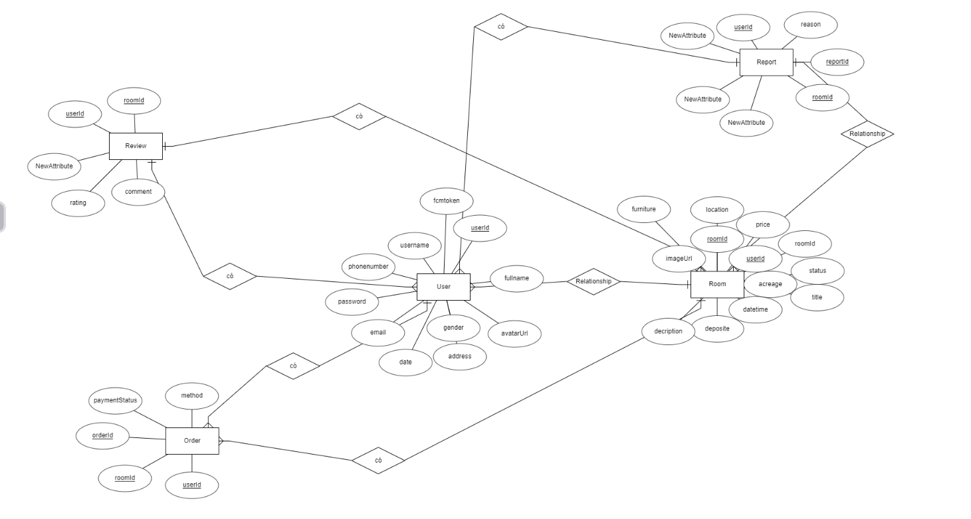

Hình 2.5: Lược đồ quan hệ thực thể

## Lược đồ cơ sở dữ liệu mức vật lý

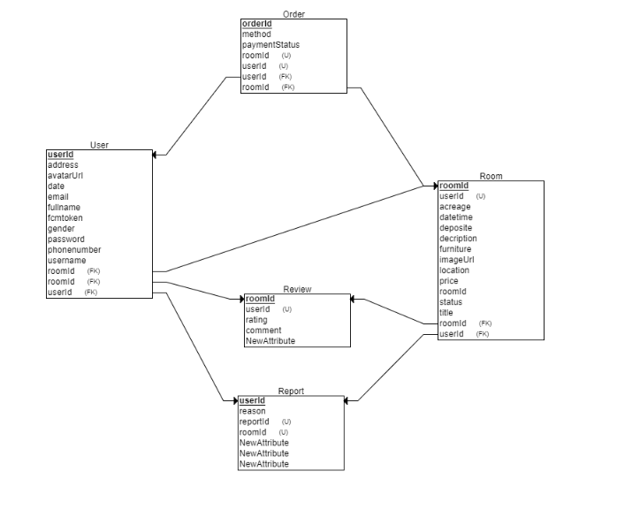

Hình 2.6: Lược đồ cơ sở dữ liệu vật lý

# DEMO HỆ THỐNG

## Đăng nhập

### Giao diện

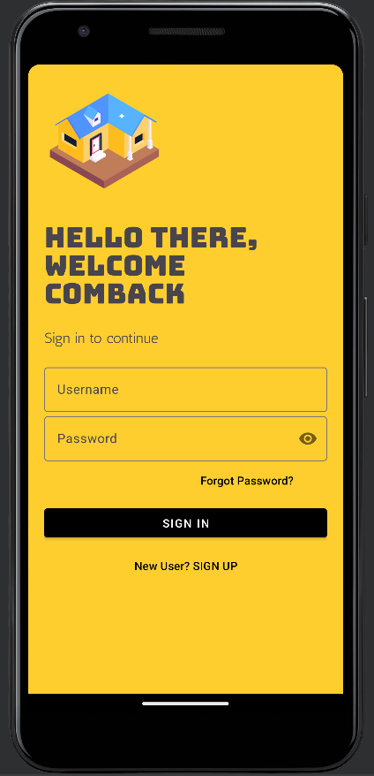

Hình 3.1.1: Giao diện đăng nhập

## Đăng ký

### Giao diện

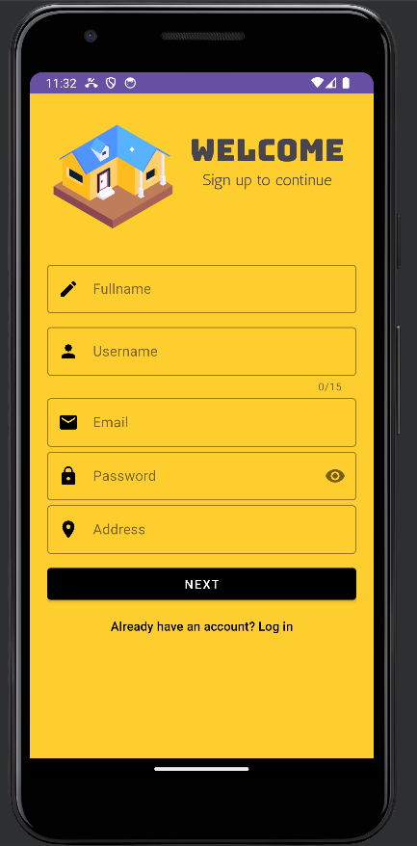

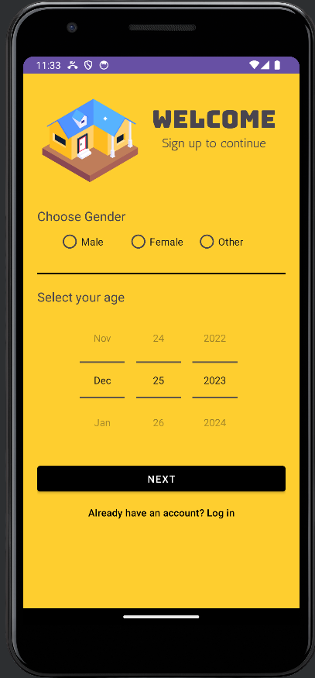

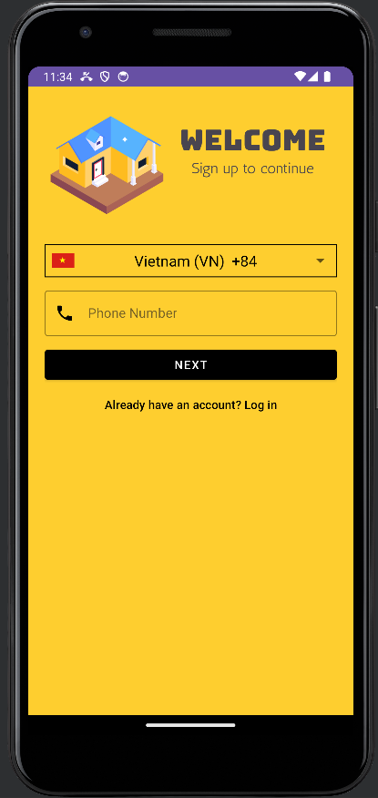

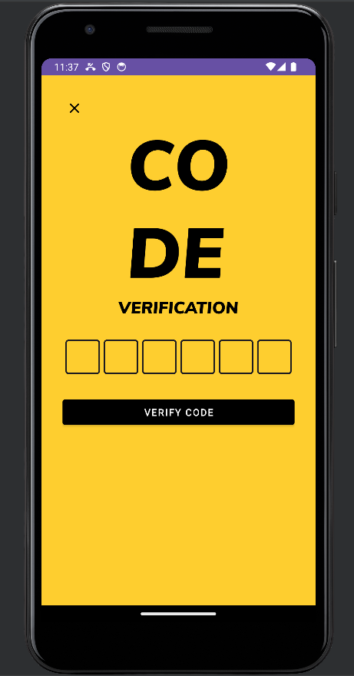

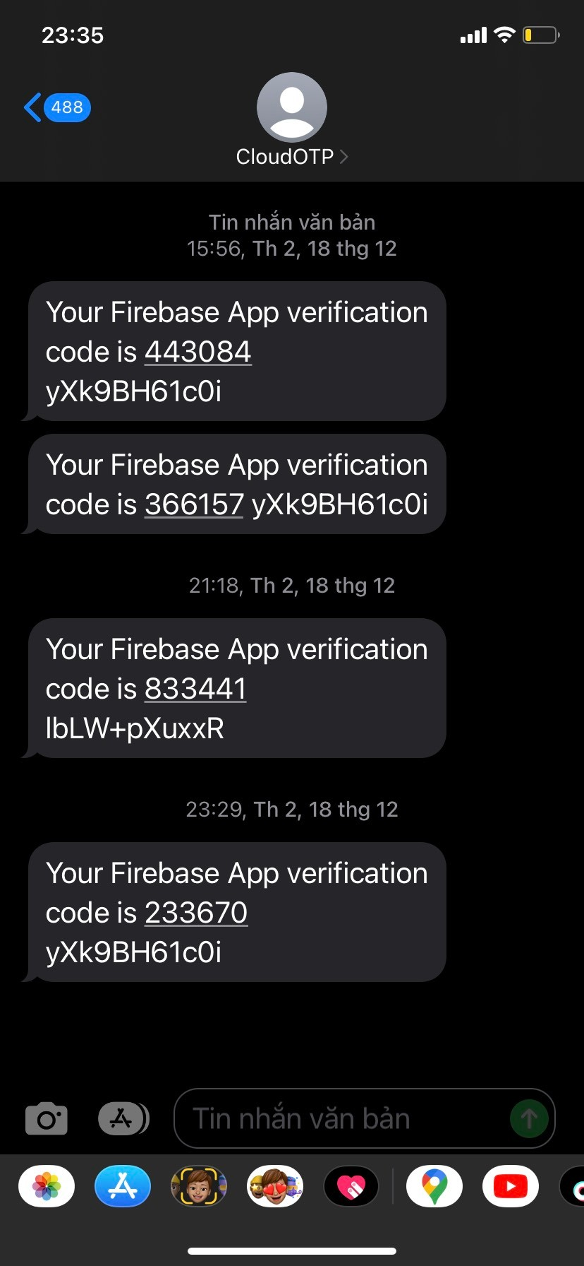

Hình 3.2.1: Giao diện đăng ký

## Trang chủ

### Giao diện

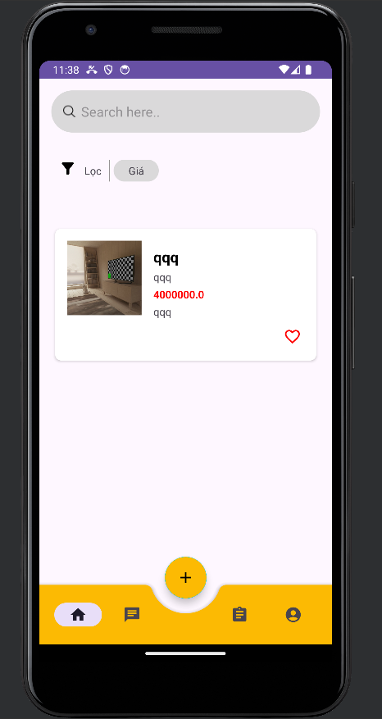

Hình 3.3.2: Giao diện trang chủ

## Trang Thông Tin Chi Tiết

### Giao diện:

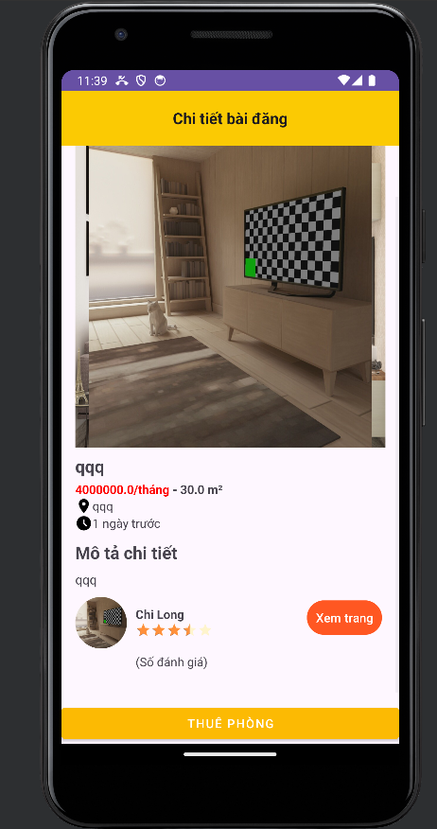

Hình 3.4.1: Giao diện thông tin chi tiết phòng trọ

## Thuê phòng

### Giao diện

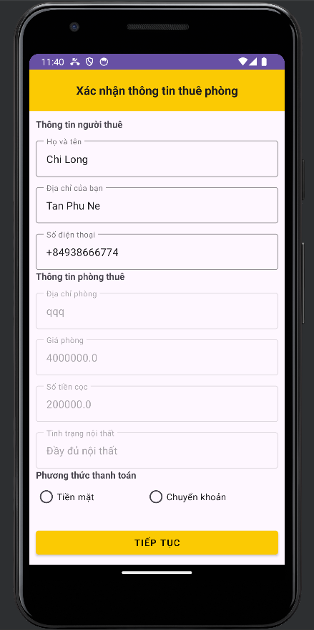

Hình 3.5.1.2: Giao diện thuê phòng

## Trang chat

### Giao diện

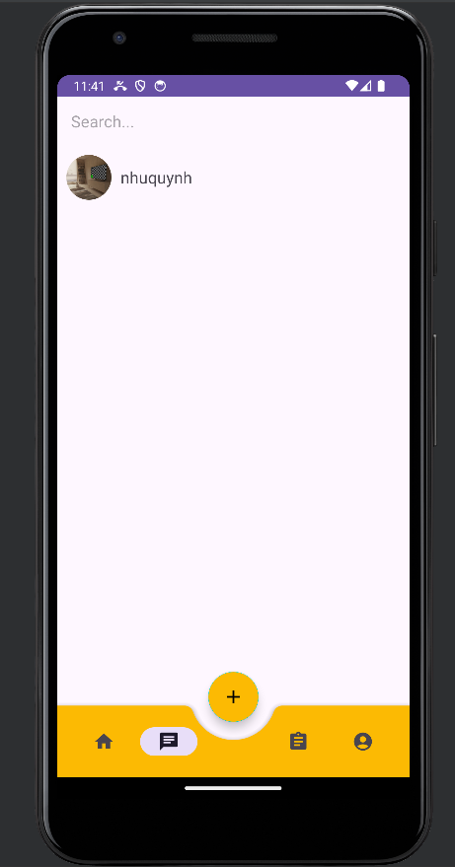

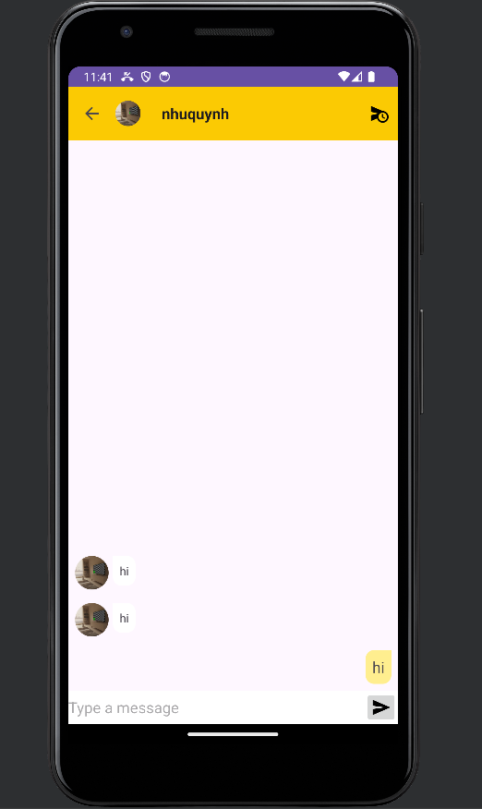

Hình 3.6.1: Giao diện chat

## Bài đã đăng

### Giao diện

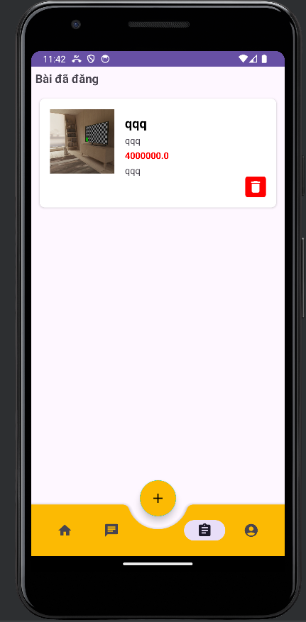

Hình 3.7.1: Giao diện bài đã đăng

## Trang cá nhân

### Giao diện

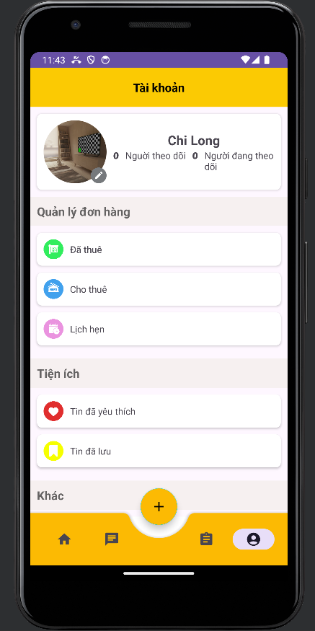

Hình 3.8.1: Giao diện trang cá nhân

**TÀI LIỆU THAM KHẢO**

Tiếng Việt

[1] Nguyễn Văn A, Trần Thị B, [2020], Kỹ Năng Cơ Bản Cho Việc Sử Dụng Công Nghệ Thông Tin, Nhà Xuất Bản ABC, Việt Nam.

[2] Lê Minh C, Hoàng Thị D, [2018], Phân Tích và Thiết Kế Hệ Thống Thông Tin, Nhà Xuất Bản XYZ, Việt Nam.

[3] Trương Gia H, Lê Văn I, [2021], An Toàn Thông Tin và Quản lý Rủi Ro Trong Môi Trường Số, Nhà Xuất Bản KOP, Việt Nam.

Tiếng Anh

[1] Alan Dennis, Barbara Haley Wixom, Roberta M. Roth, [2019], Systems Analysis and Design, 7th Edition, John Wiley & Sons, Inc., USA.Vaswani, A., Shazeer, N., Parmar, N.

[2] Eric Jendrock, Ricardo Cervera-Navarro, Ian Evans, Devika Gollapudi, Kim Haase, William Markito, Chinmayee Srivathsa, [2014], Java Platform (Enterprise Edition): The Java EE Tutorial E39031-01, Oracle, USA.

[3] Ethan Brown, [2014], Web Development with Node and Express: Leveraging the JavaScript Stack, O'Reilly Media, United States